
ÜZLETI AJÁNLATOK – 2017. január-február

Szeretne külföldi üzleti partnereket találni?
Vegye igénybe az Enterprise Europe Network díjmentes szolgáltatásait!
Az Európai Bizottság vállalkozásfejlesztési hálózata, az Enterprise Europe Network kiemelt figyelmet fordít a nemzetközi együttműködések elősegítésére.
Adatbázisainkban közel 9.000 nemzetközi üzleti ajánlatot találhat.

Kiemelt ajánlataink:
KERESKEDELMI PARTNERKERESÉSEK

Élelmiszeripari, mezőgazdasági termékek
Román természetes alapanyagokat feldolgozó cég lekvárt, zöldségkrémet, gyümölcslevet és nektárt gyárt. Olyan partnercégeket keres az európai piacon, akik disztribútorként lépnének velük kapcsolatba és forgalmaznák a termékeiket. (BORO20160729004)
Olasz cég magas minőségű élelmiszerekhez keres értékesítőket vagy ügynökségeket. A termékskálájuk széles választékot kínál, például fűszereket a világ minden tájáról és minőségi olasz termékeket, szarvasgombát, kaviárt. Az európai képviselethez disztribútori vagy ügynökségi megállapodást kívánnak megkötni. (BOIT20161109003)
1990 óta a piacon levő közép-lengyelországi cég krémeket, kecske és tehéntejet, görög joghurtot, feta sajtot, táplálék-kiegészítőket, organikus ételeket forgalmaz kis- és nagykereskedelmi egységeken keresztül. A cég disztribúciót vállal más országok termékei számára. (BRPL20161010003)
Észak-kelet lengyelországi cég mezőgazdasági termékek forgalmazására specializálódott. A cég dinamikusan fejlődik, így már külföldi üzleti partnerekkel is kívánnak kapcsolatot építeni. Céljuk külföldi takarmány-gyártókkal, emberi fogyasztású gabona és napraforgó termesztőkkel, repce és szójaliszt előállítókkal felvenni a kapcsolatot és kereskedelmi megállapodást kötni. (BRPL20161229002)
ICT
Román informatikai cég arra kínál megoldást, hogy kombinálják a szoftver és hardver technológiákat a felhasználók magánszférája kapcsán. Fő céljuk, hogy megváltoztassák az emberek privát-terület felhasználásának módját. Az innovatív IT eszközük pont azoknak lett kitalálva, akik modern biztonságos hozzáférési lehetőséget keresnek. Az együttműködést kereskedelmi ügynöki formában képzelik el irodaházak, dolgozóegységek fenntartóival, parkolóházak vezetőivel, illetve ICT szolgáltatások nyújtóival. (BORO20161227001)
Román székhelyű, eredetileg skandináv KKV alvállalkozókat, vagy közös vállalkozási partnereket keres. Szoftverfejlesztés, biztonság és IT infrastruktúra valamint szolgáltatások területén rendelkezik tapasztalattal. A cég projektpartnereket szeretne ipari vagy kereskedelmi területen. A román vállalkozás IT megoldásokat kínál okos városok, okos épületek, e-egészségügy, e-kormány, vagy IT infrastruktúra szolgáltatások kialakításának formájában. (BORO20160607002)
Román cég személyre szabott szoftverfejlesztési szolgáltatásokat kínál a kkv-któl kezdve egészen a nagynevű globális cégnek. A szakértői csapat magasan képzett és jó együttműködő készséggel rendelkezik. A szervezet már nagy múlttal rendelkezik a design, web tesztelés és fejlesztés, valamint a mobil, asztali és felhő alapú applikációk területén is, az autóipartól az utazási szektorig, beleértve az egészségügyi és egyéb szoftverfejlesztéseket is. További partnereket keresnek a szoftverfejlesztési projektjeikhez és akár kiszervezéshez. (BORO20160822001)
Faipar, fa- és bútoripari termékek
Török faipari cég új piacokat fejlesztene alvállalkozóként. A vállalkozás magas standardok szerint gyártja fából készült bútorait, amelyeket helyi és nemzetközi láncok segítségével értékesít. (BOTR20161222006)
Fémipari termékek, fémfeldolgozás, gépipar
Az egyik legjelentősebb szereplő a román piacon egy fakitermeléssel, mezőgazdasági, illetve építőipari gépek importjának és disztribúciójának foglalkozó cég. Partnereket keres hosszú távú együttműködés kötésére ügynöki vagy disztribútori szerződés keretében. (BRRO20161205001)
Egyéb
Innovatív szlovén vállalkozás szeretné kiterjeszteni szolgáltatásait nemzetközi piacok felé ügynökök segítségével energiamenedzsment témakörben. (BOSI20160930002)
TECHNOLÓGIAI PARTNERKERESÉSEK

EUROSTARS projekt: Okos IT platform digitális kriminalisztikai profilalkotáshoz
Egy svájci konzorcium (egyetem és KKV) egy EUROSTARS felhívást tesz közzé. A projekt célja, hogy új technológiákat fejlesszenek a digitális intelligencia és vizsgálatok területén, ezen belül is a digitális kriminalisztikai bűnözés technológiában. A konzorcium K+F orientált KKV-kel venné fel a kapcsolatot, akik innovatív technológiát fejlesztenek; cyber bűnözések elemzésére, informáló profilok készítésére és az ezekre alkalmazható sémák felismerésére. (RDCH20170111001)

Egyéves kutatási ösztöndíj - komplett diagnosztikai eszközök gyártóit keresik
Egy olasz kutatócsoport kifejlesztette az emberi elasztánszerű polipeptidek (Human Elastine-Like Polypeptides - HELPS) biotechnológiai előállításának módszerét. Olyan kutatói együttműködő partnereket keresnek, akik az innovatív diagnosztikai eszközök orvosi és klinikai kutatásainak területén jártasak. Keresnek olyan cégeket, akik szűrési és kutatási diagnosztikai eszközök gyártói vagy értékesítői. Az ösztöndíj támogathatja a közös fejlesztési kutatási projektek eredményét, annak egy év alatt felmerülő költségeinek megtérítésével. (RDIT20161206001)

Albán cég új technológiai megoldásokat keres bőresztétikai témában. Technológiai támogatással keresnek kereskedelmi együttműködést
Albán bőrgyógyászat és kozmetikai szakterületű cég a legkorszerűbb eszközök beszerzéséhez keres partnert. Széles portfólióval és nagyszámú pácienssel rendelkeznek. Technikai segítségnyújtással kombinált kereskedelmi megállapodást kívánnak kötni a hasonló szektorban tevékenykedő cégekkel. (TRAL20161108003)

Levegő megfigyelő szenzor
Belga fogyasztói cikkeket forgalmazó multi cég otthoni vagy irodai levegő megfigyelő rendszert keres. Igényük van arra, hogy az eszköz több szennyezőanyagot is felismerjen, valamint rendelkezzen mesterséges intelligenciával, hogy javaslatokat tudjon tenni a levegő korrekciós lépésekre, így hozzájárulva az optimális levegő-összetétel eléréséhez. Továbbá a cég levegőmenedzsment eszközt keres. Licence szerződésben vagy technológiai együttműködésben érdekeltek ipari partnerekkel. (TRBE20170120001)

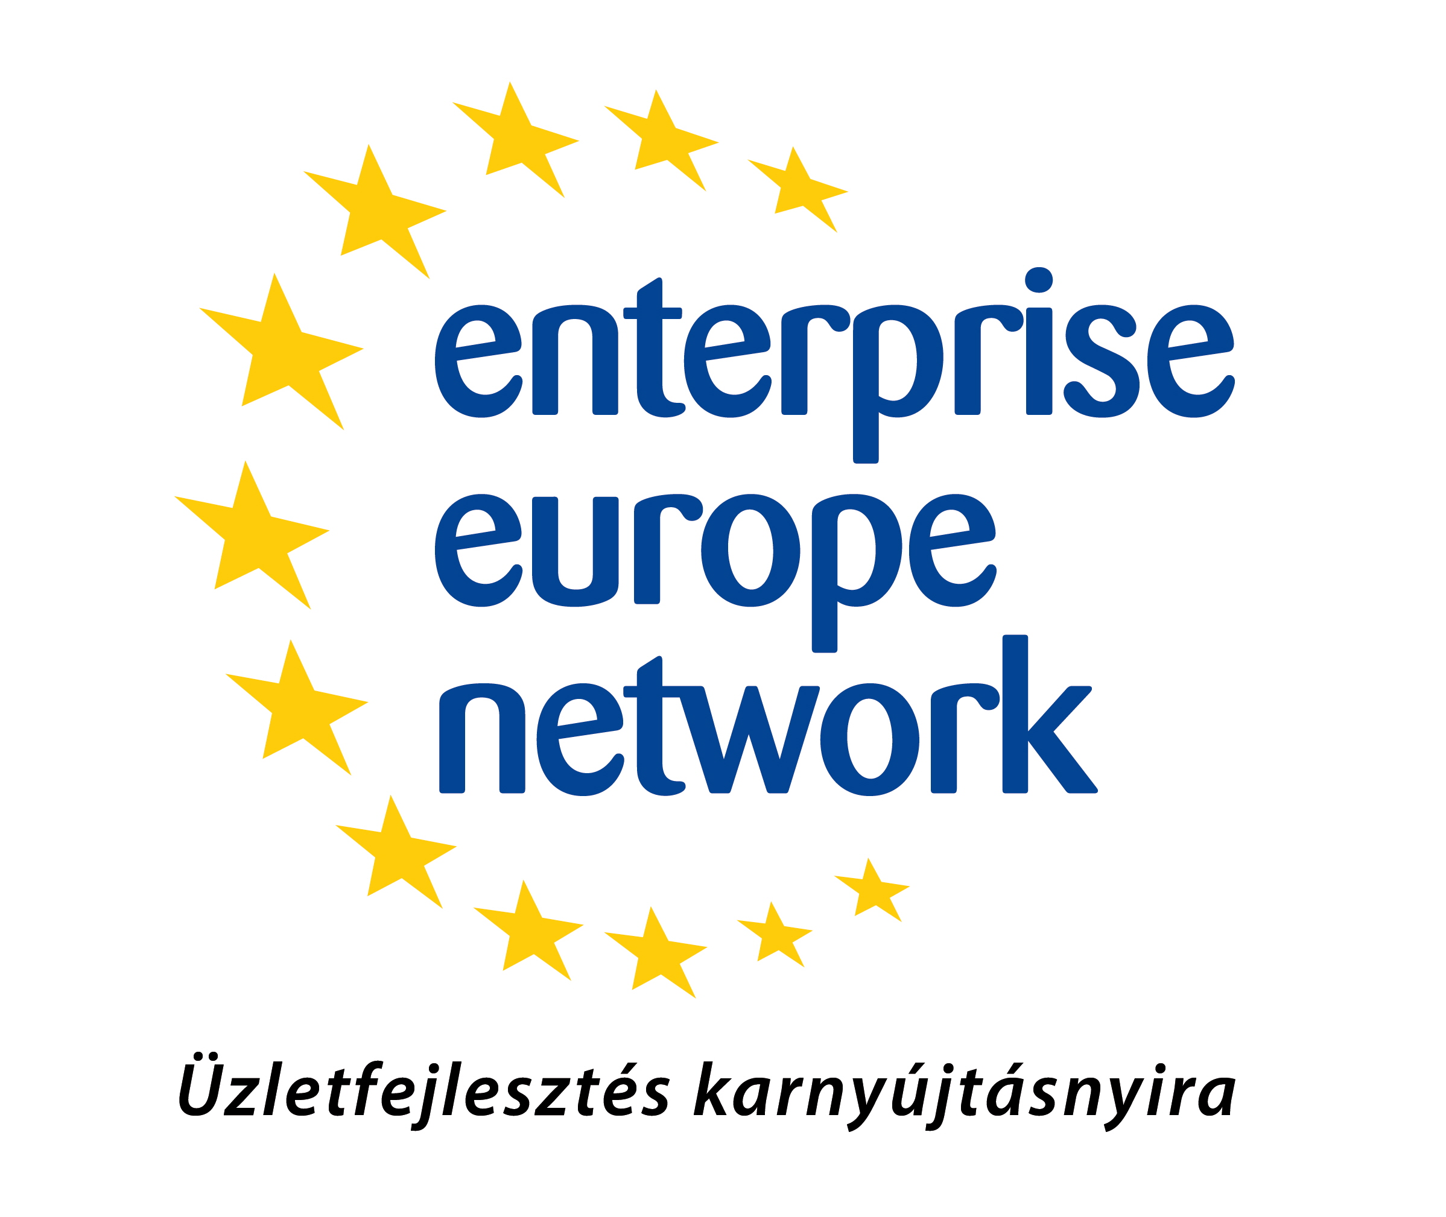
Online számunk esetén kattintson az üzleti ajánlatokhoz tartozó referenciszámokra a partnerkeresés teljes leírásáért.
A fenti ajánlatokhoz tartozó cégadatokkal kapcsolatban az Ön vállalkozásadatainak megadásával (cégnév, cím, kapcsolattartó neve, telefon, e-mail cím, weboldal elérhetősége) bővebb információ kérhető az karpatine.gabriella@bkmkik.hu e-mail címen vagy a 76/501/508-as telefonszámon..

